**Metodología de la Investigación**

**Trabajo Práctico n° 6**

**Actividad:**

**1-** Realizar cuestionario en el aula del campus

**2-** Actividad en grupo. Trabajo Práctico n° 6:

**A-** crear un gist y un proyecto. Enviar capturas con nombre del grupo y alumnos que participaron.

Fecha de entrega: 3/10

**GIST**

Es un pequeño repositorio, donde voy a almacenar parte de un código para reutilizarlo en otro proyecto.

***PASOS A SEGUIR:***

Para crear mi pequeño repositorio seleccionaremos New Gist en el menú desplegable del signo más.

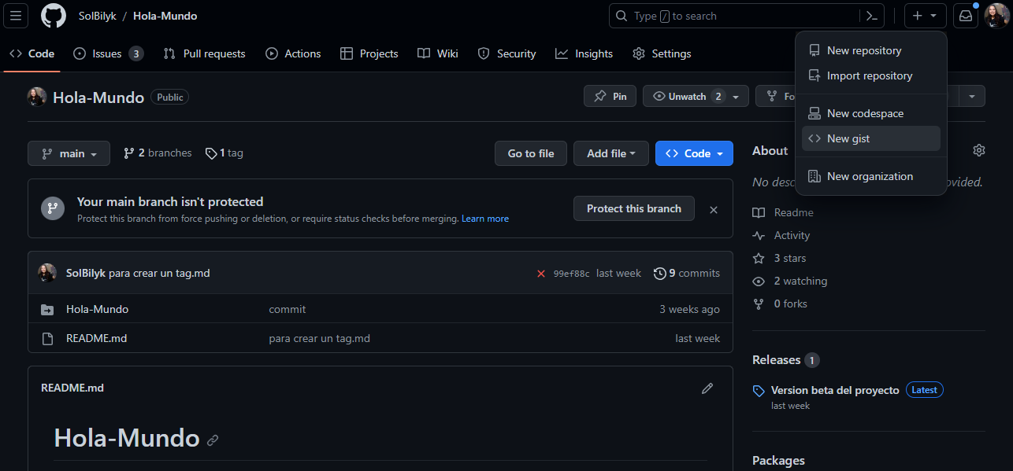

En primer lugar colocaremos un nombre por ejemplo: ejemplo-gist.js y debajo colocaremos el código que podemos mejorar.

Luego añadimos una descripción del gist.

También nos dará la posibilidad de crear el gist de manera pública o privada (Lo hicimos secreto).

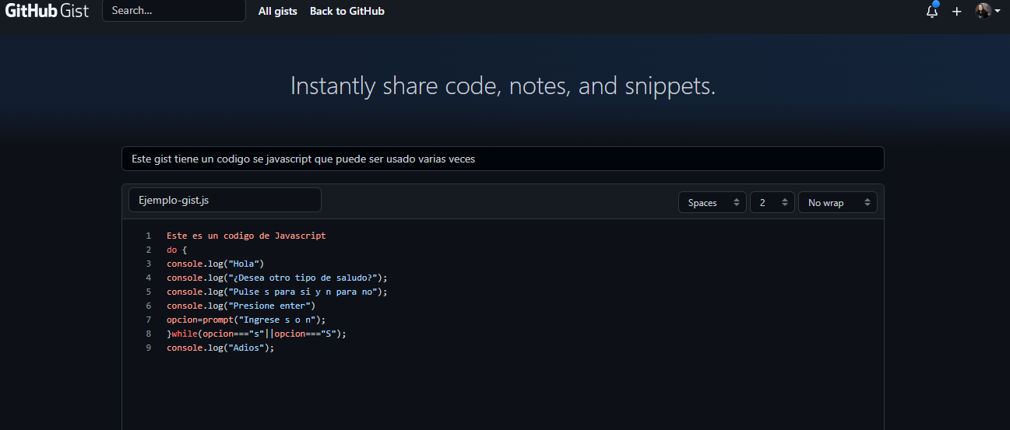

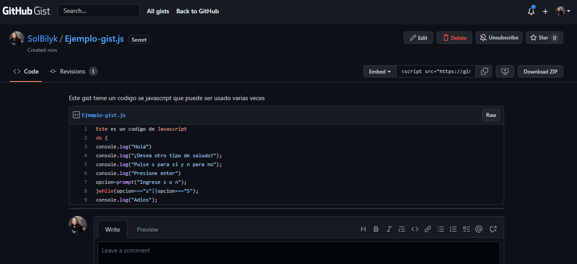

**PROYECTOS EN GITHUB**

Cuando se habla de Proyecto, nos referimos a cada repositorio creado.

Es un espacio en el vamos a trabajar con múltiples funciones con varios proyectos a la vez, con varios repositorios, cuando tenemos un equipo grande o varios desarrolladores.

**Organizar Proyectos:**

**•**Me va a permitir asignar tareas, añadir tareas y planificar todo el repositorio, o la planificación de todo el software que se está desarrollando.

**•**También me sirve para automatizar el flujo de trabajo, o como huella de progreso para compartir estados y también para arrastrar cada una de las diferentes funciones.

***PASOS A SEGUIR:***

Vamos a seleccionar la opción de new proyecto:

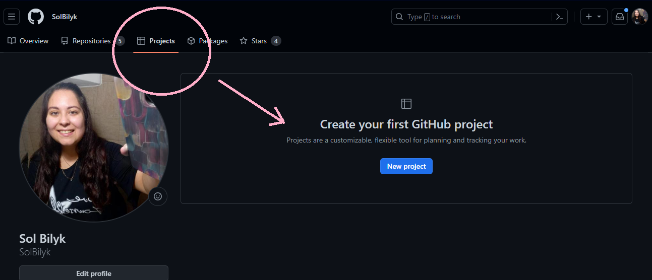

Seleccionamos el diseño de tablero que utilizaremos para nuestro proyecto por ejemplo: Board.

Colocaremos nombre al proyecto por ejemplo:

Ejemplo-proyecto.

Luego seleccionaremos crear.

Añadimos una descripción de proyecto.

* En la columna Todo añadiremos todo lo que se debe hacer
* En la columna In Progress añadiremos lo que se está haciendo
* En la columna Done añadiremos lo que ya se realizó.

***Todo:*** En esta columna se deben colocar todas las acciones que se van a llevar a cabo sobre el repositorio o el software. Por ejemplo, una acción a tomar sería crear una base de de datos porque el software lo necesita.Otro ejemplo sería preparar el login, o preparar el index, crear estilos para el intex, etc.

***In Progress:*** organizaremos todas las actividades que se están realizando, si en Todo teníamos a una persona asignada una tarea de crear un login, esto lo deberíamos colocar aquí en In progress.Lo que debemos hacer es una vez que se empezó la tarea es arrastrar de una columna a otra cada una de las tareas que se están realizando.

***Done:*** cuando cada tarea o proceso ya esté finalizado se pasará a done y por último vamos a guardar proyecto

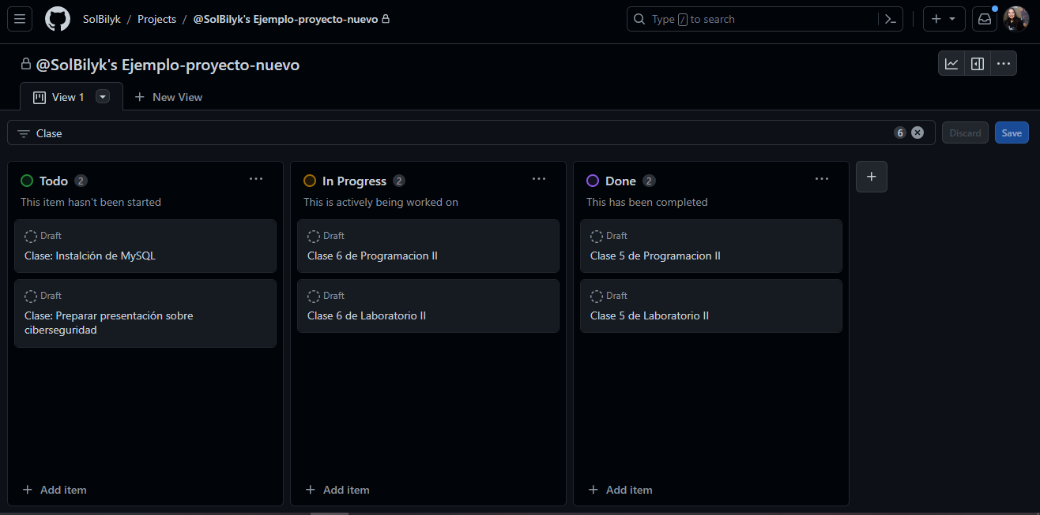

Esto me permitirá organizar mi repositorio cuando tenga un equipo grande de trabajo.

